
GRAFIK WYDAWANIA OBIADÓW:

GODZINY | PONIEDZIAŁEK | WTOREK | ŚRODA | CZWARTEK | PIĄTEK
10.45– 11.00 | 3B, 3E, | 3B, 3E, | 3E, 3A, 3B | 2E,3C | 2E, 3D
11.00 – 11.15 | 2A, 2B, 3A | 2A, 2B, 3A | 1B, 1D, 2A, 2B | 1A, 1B, 2C | 2C, 2D
11.15 – 11.35 | 4B, 5B, 6B, 6C, 7C, 8C | 4A, 6A, 6C, 7A, 7D | 4D, 4C, 5C, 6D, 8B 7A | 4A, 4B, 4E ,5D, 6D, 8A | 4B, 4C, 4E, 5A, 6A, 8D
11.40- 12.00 | 1C,1D | 1C,1D |  |  | 1A, 1B,
12.00 – 12.15 |  | 1B | 1C, 2D | 1C, 2D, 2B | 3A, 3C
12.20 – 12.40 | 4C, 5A, 6A, 8B, 8D | 4B, 4C, 5A, 7C, 8C | 4A, 5B, 5D, 8C, 8D | 4D, 6A, 7D, 8C, 5C | 5B, 5C, 6D, 7D, 8C
13.00 – 13.20 | 1A, 2D, 3C, 2C | 1A, 2D, 3C | 2C, 3D, 3C | 3A, 2A, 3B, 3D, 3E | 1C, 2B, 3B
13.25 – 13.40 | 6D, 7A, 7B, 7D, 8A | 4E,5B 7B, 8A, 8D, | 4E, 6A, 6B, 7D, 8A | 4C, 5B, 7A ,7B, 7C | 4D, 5D, 7A, 7C, 8A
14.05 – 14.20 | 1B, 2E, 3D | 3D, 2C, 2E | 1A, 2E | 1D | 1D, 2A, 3E
14.25 – 14.40 | 4A, 4D, 4E, 5C, 5D | 5C, 5D, 6D, 8B, 4D, 6B | 4B, 5A, 7B, 7C, 6C | 5A,6B, 6C, 8B, 8D, | 4A, 6B,6C, 7B, 8B

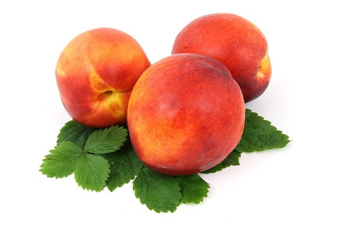
Klasy zaznaczone kolorem czerwonym idą na obiad z wychowawcą świetlicy.

